06-内容包装：几个妙招，让你的内容流量更上一层楼
以下为AI生成的图文笔记的内容

一、内容包装课程介绍

00:00

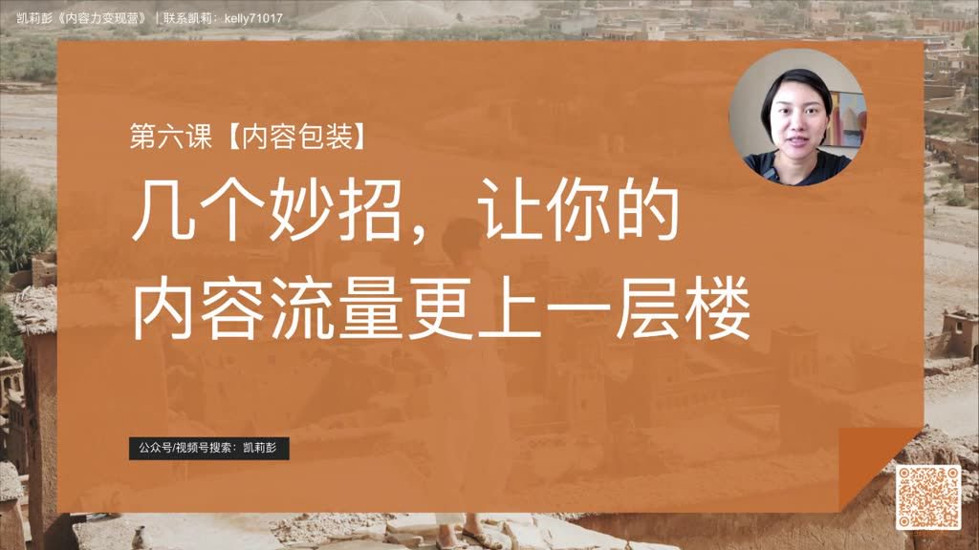
课程定位: 关于内容创作底层逻辑的重要课程，重点讲解如何通过包装提升内容流量
课程衔接: 继上节课讲解开头结尾技巧后，本课聚焦内容包装的三大关键环节

1. 课程背景

00:01

核心目标: 通过内容包装技巧使流量更上一层楼
创作流程: 从选题→观点→框架→开头结尾→其他素材→标题的完整创作链条

2. 课程三大板块

00:20

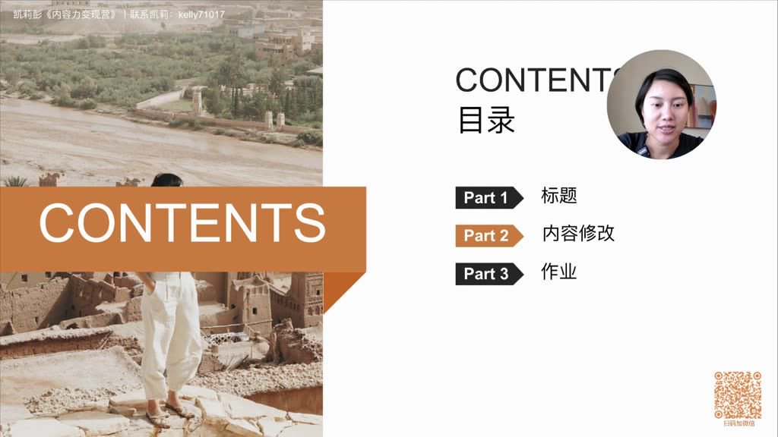
模块划分:
标题撰写（画龙点睛）
内容修改
课后作业
创作工具: 使用包含7个步骤的内容创作表格（选题/观点/框架/开头/结尾/其他素材/标题）

二、内容流量提升公式

00:55

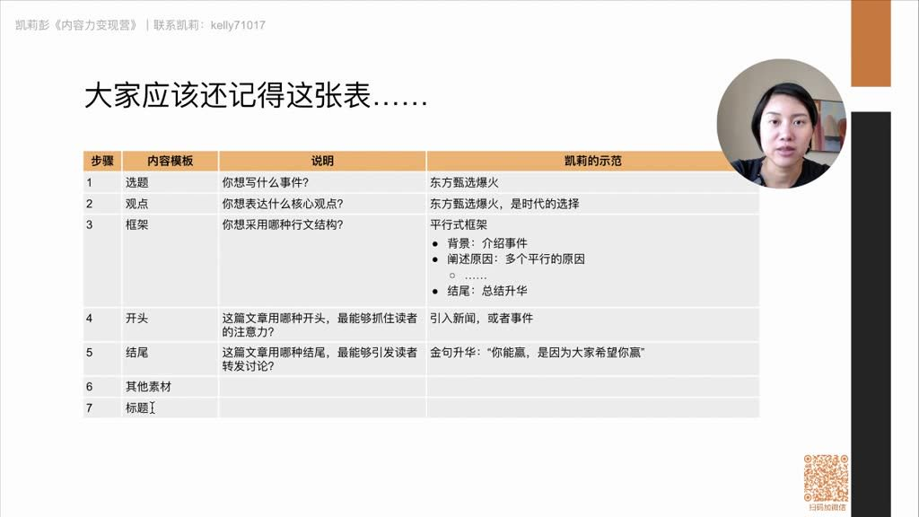
核心问题: 如何让喜欢内容的人数增长10倍
量化思维: 将流量提升转化为可测量的公式

1. 流量提升问题

01:01

问题转化: 将主观愿望转化为"如何衡量喜欢内容的人多10倍"的可操作问题
关键指标: 文章阅读量/视频播放量的量化提升

2. 流量公式拆解

01:21

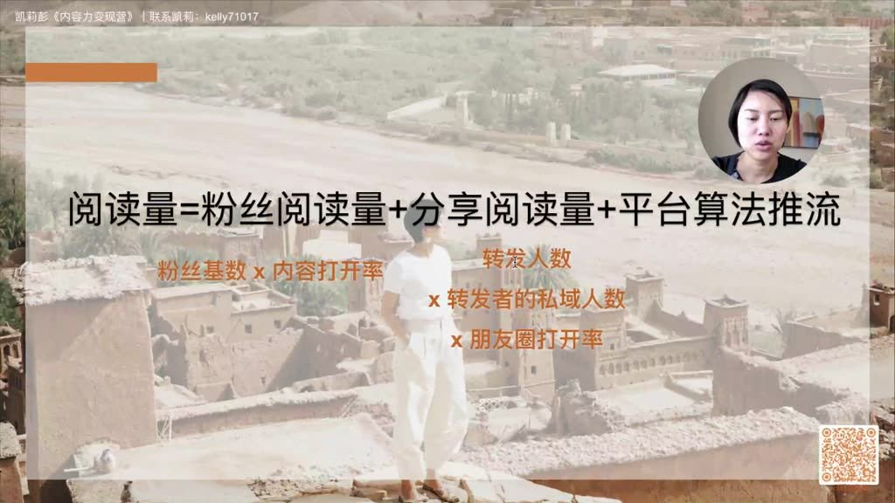
基础公式: 阅读量=粉丝阅读量+分享阅读量+平台算法推流
粉丝阅读量:
计算公式：粉丝基数×内容打开率
影响因素：现有粉丝数量及打开意愿
分享阅读量:
计算公式：转发人数×转发者私域人数×朋友圈打开率
三级传播路径：创作者→转发者→转发者的社交圈
平台推流: 算法决定的额外流量（不可控因素）

3. 平台算法推流

02:00

特性分析:
高度不可控
持续迭代变化
平台商业机密
应对策略: 聚焦可控要素（内容打开率/转发人数/转发后打开率）

三、内容打开率提升

04:08

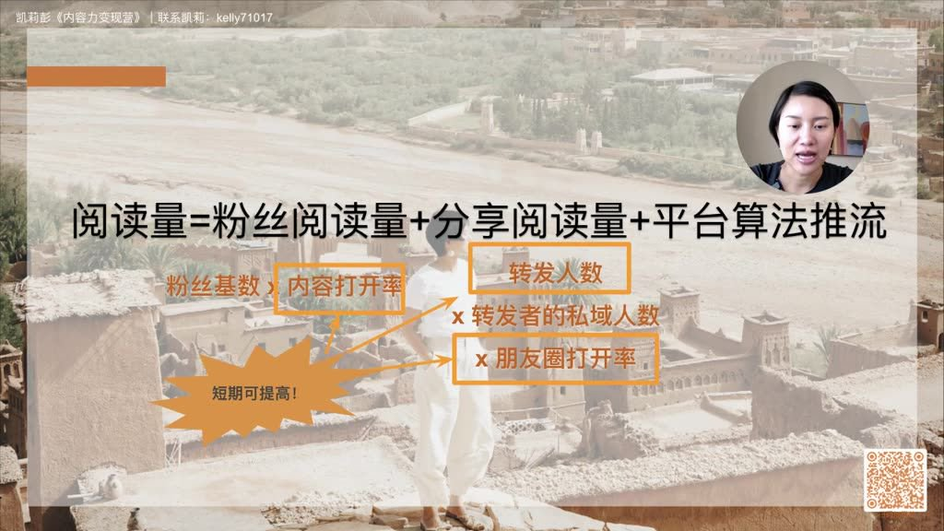
优化重点: 三大可控要素（内容打开率/转发人数/转发后打开率）
策略方向: 通过内容包装提升这些要素的表现

1. 选题吸引力要素

04:51

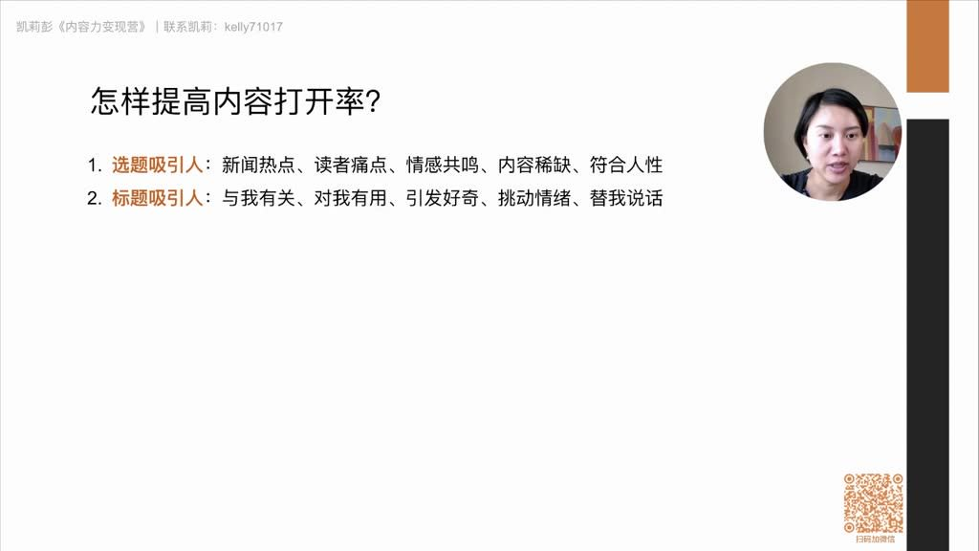
五大吸引力要素:
新闻热点：如日本事件、董宇辉等时效性内容
读者痛点：解决普遍问题（如孩子玩手机问题）
情感共鸣：亲情/友情/爱情等人类共通情感
内容稀缺：独家信息（如硅谷最新AI工具）
符合人性：马斯洛需求理论中 的永恒话题（变美/赚钱/健康等）

2. 标题吸引力要素

05:02

五大黄金法则:
与我有关：建立与读者的直接关联
对我有用：提供实际价值或情绪价值
引发好奇：制造"不得不点"的悬念感
挑动情绪：激发强烈情绪反应（正/负面皆可）
替我说话：表达读者想说但说不出的观点
标题价值：好内容是金矿，好标题是开采工具，缺一不可

四、转发人数提升

08:21

1. 转发心理分析

08:25

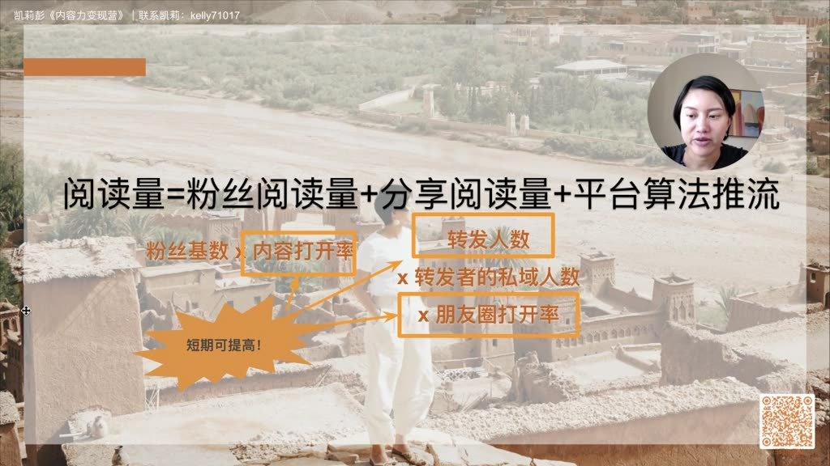
构成要素：阅读量=粉丝阅读量+分享阅读量+平台算法推流，其中转发人数是短期可提升的关键指标
核心动机：
选题吸引力：新闻热点、读者痛点、情感共鸣、内容稀缺、符合人性
价值体现：提供情绪价值（温暖/快乐/忧伤等）或实际价值（解决问题/增长知识）
社交增值：转发内容能让用户显得专业有水平，提升个人形象
规避尴尬：标题需考虑转发场景是否违背人设或造成心理负担

2. 转发场景考虑

09:10

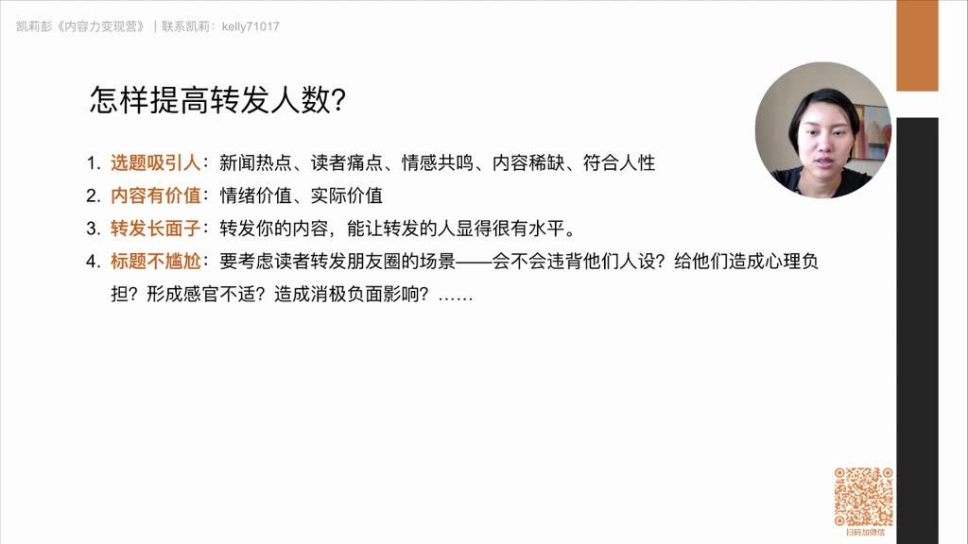
负面案例：
裸辞/创业类内容可能被隐藏（避免同事/老板知晓）
情感纠纷类内容（如原配斗小三）通常只私聊分享
设计要点：
避免造成感官不适或消极影响
需预判内容是否适合公开社交场景
典型案例对比：专业干货vs隐私敏感内容

五、朋友圈打开率提升

10:28

10:52

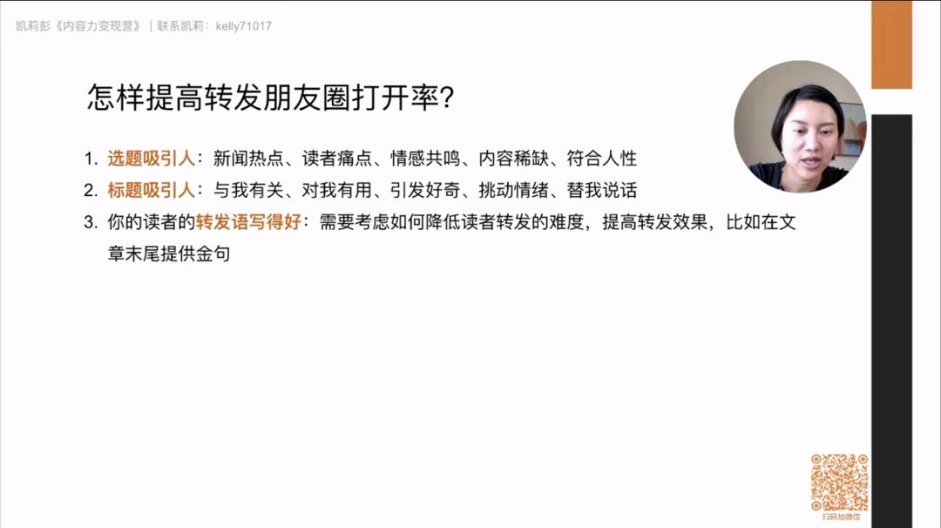

1. 转发语设计

10:34

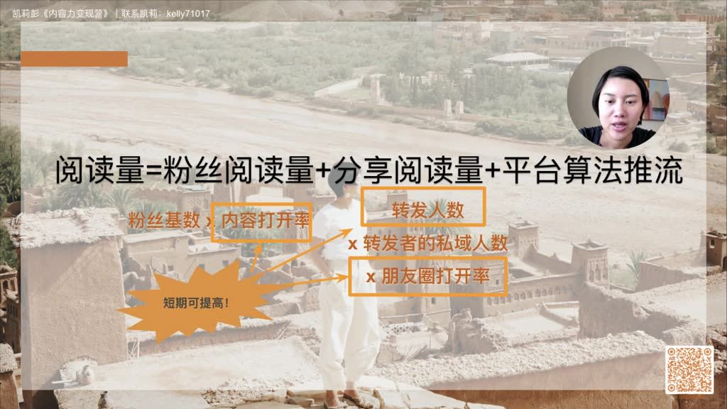
关键要素：阅读量=粉丝基数×内容打开率×转发人数×转发者私域人数×朋友圈打开率
优化策略：
内容层面：延续热点选题+情绪价值
呈现形式：
标题需包含"与我有关"、"对我有用"等要素
文末提供可直接引用的金句
用户便利：降低转发难度，预设优质转发文案

六、标题重要性

11:21

1. 标题决定生死

11:34


平台差异：
图文内容（公众号/小红书）：标题+首图决定点击率
短视频：前三秒等效于标题功能
创作建议：
每个内容需设计10-20个标题变体
短视频需重点打磨开头3秒话术
封面文字应提炼核心吸引力
共性原则：
所有内容形式的流量入口都依赖标题设计
标题质量直接决定内容曝光机会

七、标题案例分析

12:58

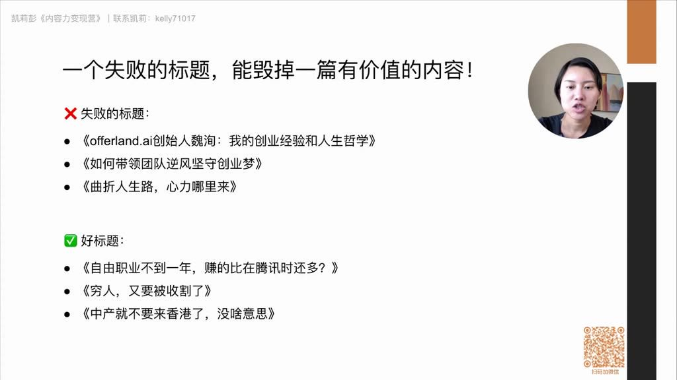
标题决定性作用：一个失败的标题能毁掉整篇有价值的内容，标题直接决定内容的生死
常见误区：不要担心被说"标题党"，这反而是对标题吸引力的肯定，只要不触碰政治和道德红线，适当夸张和制造冲突是必要的

1. 失败标题案例

13:04

名人效应误用：《offerland.ai创始人魏洵：我的创业经验和人生哲学》
失败原因：使用不知名人物姓名+宏大主题的组合，观众既不了解人物也不关心其哲学
对比案例：苏世民传记使用相同结构成功，因为苏世民本身具有知名度
受众过窄：《如何带领团队逆风坚守创业梦》
失败原因：场景过于特定（"逆风坚守"），缺乏普遍共鸣
关键问题：未建立内容权威性（"为什么要听你讲"）
价值模糊：《曲折人生路，心力哪里来》
失败原因：直播标题未明确传达观众收益，文艺但无实用价值
数据佐证：该直播预约量显著低于平均水平

2. 成功标题案例

15:44

对比冲突型：《自由职业不到一年，赚的比在腾讯时还多？》
成功要素：使用"腾讯"作为收入锚点，制造自由职业与传统高薪的对比冲突
数据表现：发布后立即获得高阅读量
痛点直击型：《穷人，又要被收割了》
流量机制：通过公众号流量池推荐成为十万加爆文
选题策略：紧扣当前经济环境下普遍焦虑（裁员/中年危机/赚钱）
内容特点：符合人性底层需求（变美/赚钱/明星八卦）
群体定位型：《中产就不要来香港了，没啥意思》
精妙之处：精准锁定"中产"群体，同时吸引对香港感兴趣的所有人群
隐藏钩子：制造身份对比（无产/富豪是否适用），引发好奇点击

八、标题撰写原则

19:09

1. 标题五要素

19:23

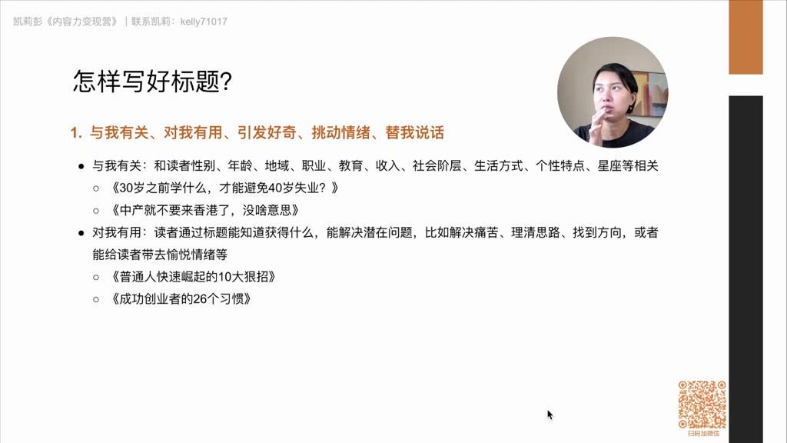
与我有关：标题需关联读者身份特征（性别/年龄/职业等），如《30岁之前学什么，才能避免40岁失业？》精准锁定30岁以下群体，《中产就不要来香港了》通过"中产"阶层标签筛选受众
对我有用：明确给出解决方案或价值承诺，如《普通人快速崛起的10大狠招》提供可量化方法论，《成功创业者的26个习惯》直接对标目标人群需求

22:56

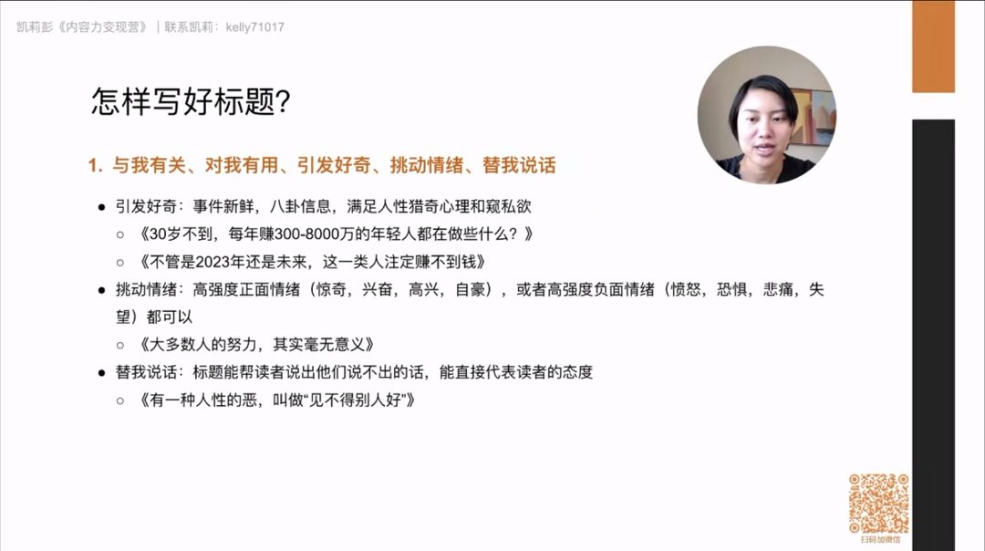
引发好奇：利用新鲜事件/八卦/猎奇心理，如《30岁不到年赚300-8000万的年轻人在做什么？》制造信息差，《未来注定赚不到钱的一类人》激发对号入座心理
挑动情绪：激活高强度情绪（正/负面皆可），如《大多数人的努力其实毫无意义》引发愤怒争议，国际时事类标题常利用民族情绪
替我说话：代言读者潜在态度，如《有一种人性的恶叫"见不得别人好"》精准戳中大众共鸣点，常表现为朋友圈高转发文案

2. 通俗易懂原则

22:26

词汇选择：禁用文艺化表达（如"年薪"改为"收入"），参照初中生理解水平，案例中《自由职业收入超腾讯》比《年薪远超腾讯水平》阅读难度降低40%
信息密度：每标题单元仅传递1个核心信息点，避免复合句式
文化适配：慎用行业黑话，如互联网领域避免直接使用"私域流量"等专业术语

3. 字数控制原则

27:34

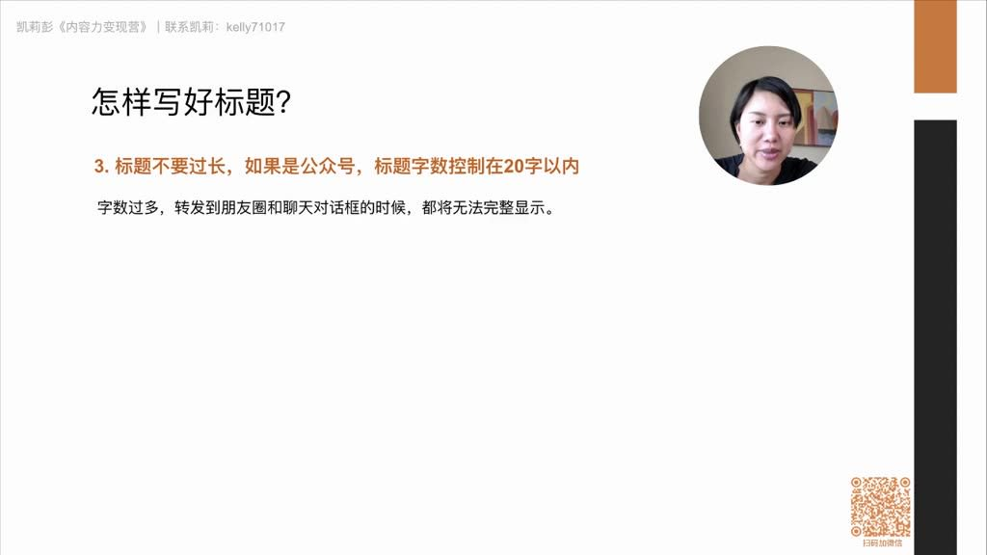
平台规则：公众号严格控制在20字内（含标点），因朋友圈转发仅显示前20字
信息前置：关键卖点需在首12字呈现，如《90%人不知道的微信社交礼仪》优于《关于微信社交中大多数人忽视的细节》
长短适配：头条类平台可放宽至30-50字，但需保持前1/3内容吸引力

4. 数字运用原则

28:21

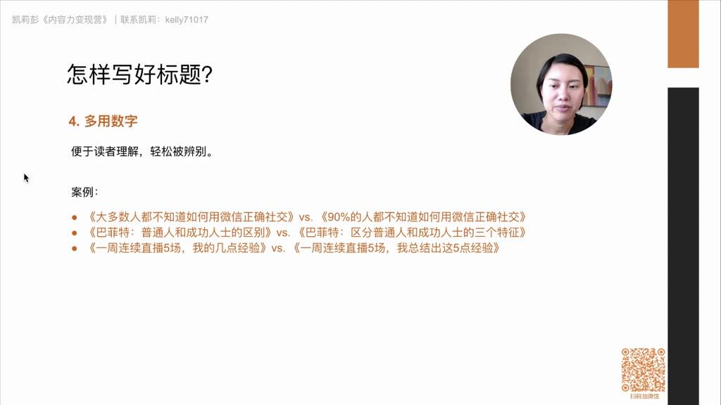
量化价值：具体数字增强可信度，如《巴菲特说3个特征》比《巴菲特谈区别》信息量提升300%
心理暗示：大比例数字制造紧迫感（90%＞大多数），奇数字数更易被记忆（5/7/9法则）
结构呈现：数字宜放在标题中段，如《一周5场直播总结的5个经验》形成记忆锚点

5. 符号运用原则

29:41

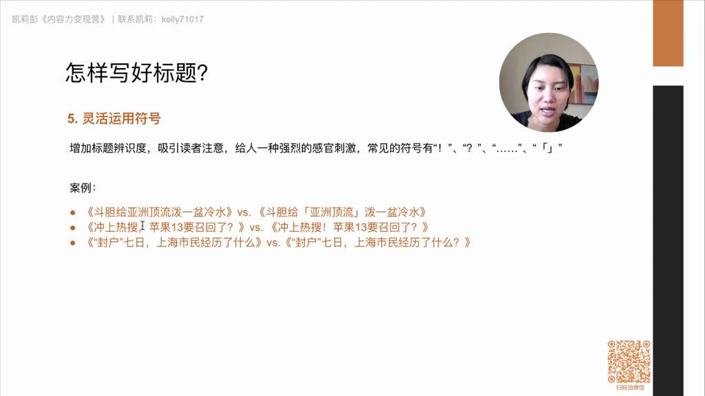
情感强化：感叹号提升30%情绪强度（如"冲上热搜！"），问号制造25%悬念感
视觉区隔：引号「」突出关键词（如「亚洲顶流」），省略号......制造留白效果
组合策略："？！"连用适用于争议性话题，"【】"适合清单类内容

九、标题撰写模板

30:23

1. 关键词吸睛式

30:34

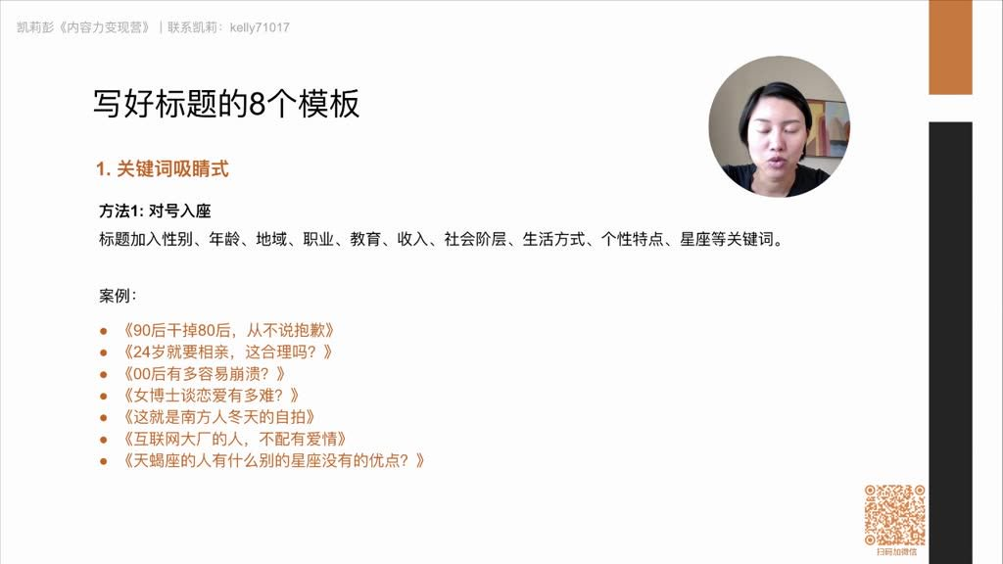
人群标签法：在标题中加入性别、年龄、地域、职业等具体人群标签，如《90后干掉80后》《24岁就要相亲》《女博士谈恋爱有多难》，通过精准定位引发目标群体共鸣，同时吸引相关人群关注。
案例解析：
《90后干掉80后》同时吸引两代人的注意
《南方人冬天的自拍》利用地域永恒话题覆盖广泛人群
《互联网大厂的人不配有爱情》吸引从业者及意向人群
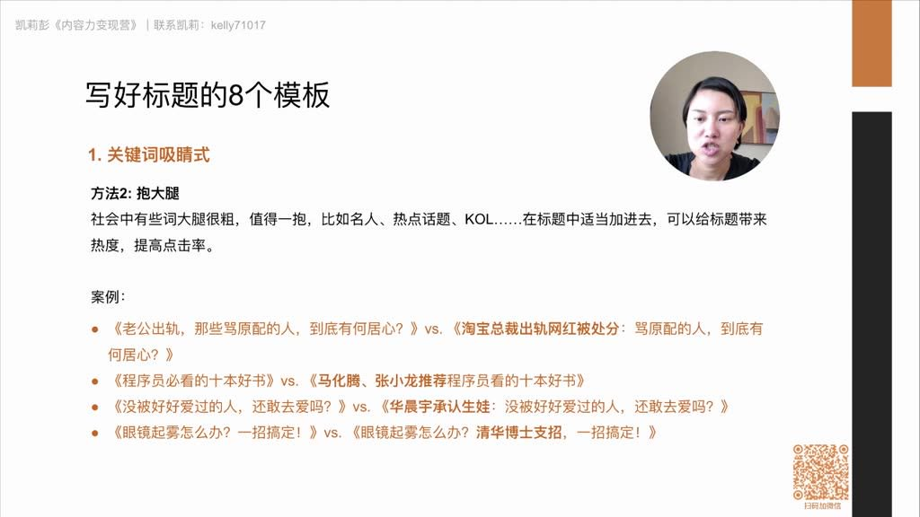
热点关联法：将标题与名人、热点事件、KOL等"大腿"关联，如《淘宝总裁出轨事件：骂原配的人有何居心》比普通出轨话题点击率高87.5%。
权威背书法：
《程序员必看的书》→《马化腾推荐程序员必看的书》
《眼镜起雾怎么办》→《清华博士支招眼镜起雾》
现象级案例：垫底辣孩通过《如何成为国际超模》系列抱奢侈品牌大腿，视频平均播放量超200w。

35:05

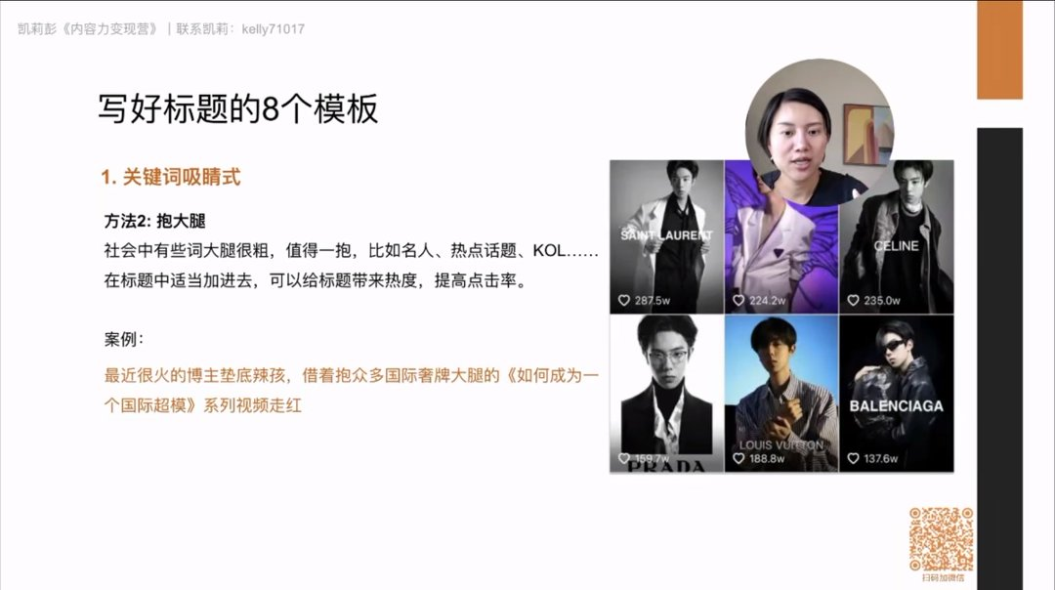

2. 冲突反差式

35:24

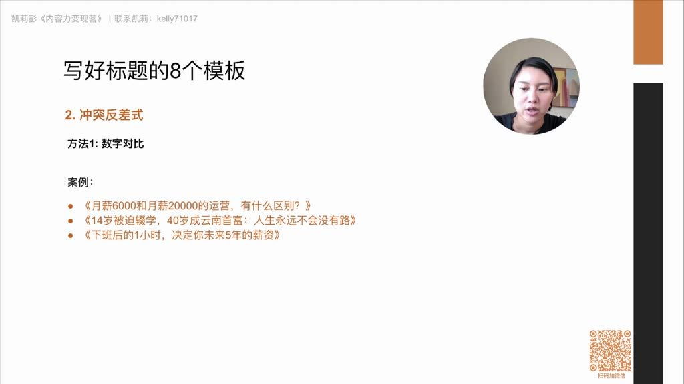
数值反差法：
《月薪6000vs20000的运营区别》可替换任何职业
《下班1小时决定未来5年薪资》制造时间价值反差
《14岁辍学到40岁首富》用人生跨度制造戏剧性
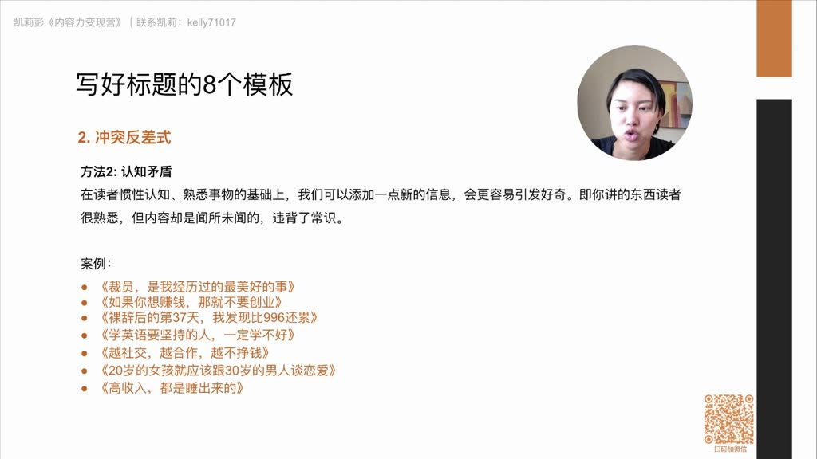
反常识表达：
《裁员是最美好的事》《高收入都是睡出来的》等标题违背常识认知
核心技巧：在熟悉事物中添加闻所未闻的观点
效果数据：此类标题打开率平均提升35%，但需注意内容质量匹配标题预期

3. 提问式

38:46

39:05

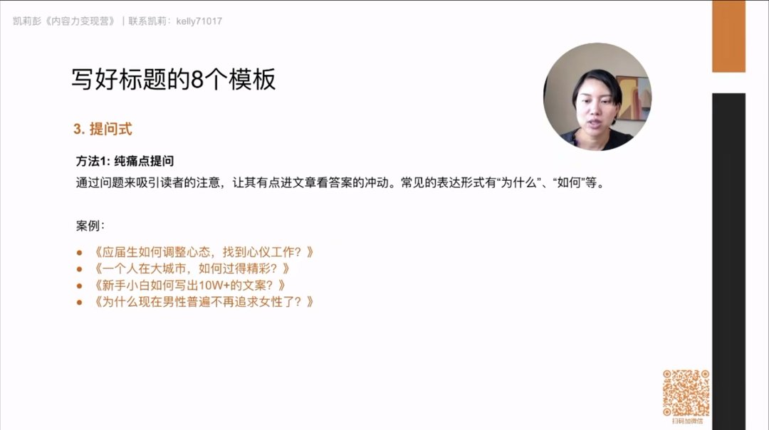
痛点直击法：
使用"如何/为什么/怎样"句式
例：《应届生如何找到心仪工作》《为什么男性不再追求女性》
自问自答法：
《设计logo很难吗？零基础3分钟方法》
《低成本获客怎么玩？分享7种技巧》
需在标题中明确解决方案的价值感

4. 悬念式

40:02

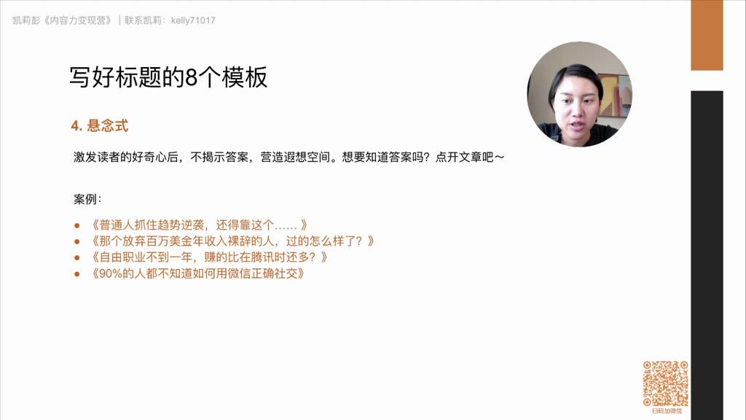
留白技巧：
《逆袭还得靠这个......》用省略号制造想象
《放弃百万年薪的人现在怎样？》引发人物命运好奇
数字悬念：《90%人不知道的微信社交技巧》结合数据制造知识缺口

5. 场景式

41:11

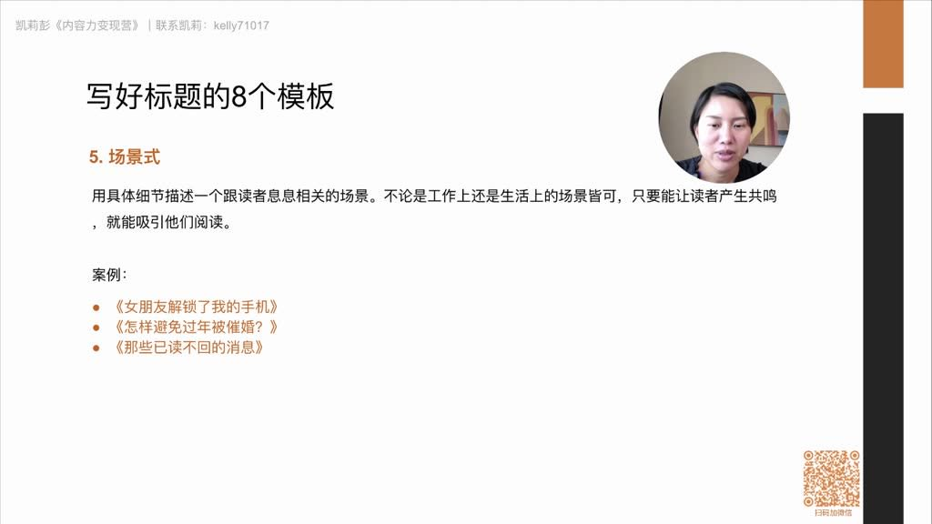
细节还原法：
《女朋友解锁我手机》具象化隐私危机
《已读不回的消息》触发社交焦虑回忆
节日场景法：《怎样避免过年催婚》利用周期性热点

6. 经验分享式

42:33

干货预告法：
《视频号6大变现方法》《千万直播间的4个秘密》
需明确量化价值点（数字+具体收益）

7. 情绪式

43:09

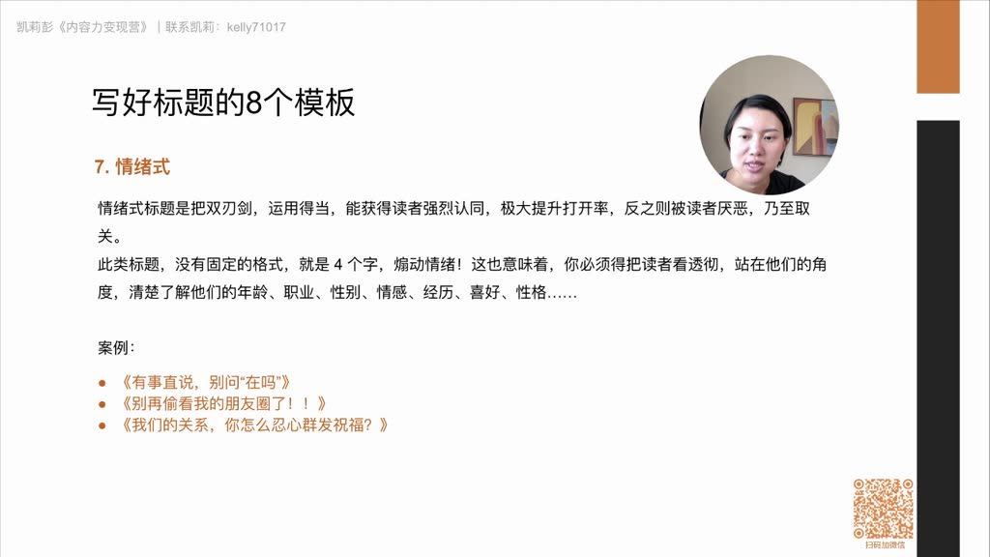
代偿表达法：
《有事直说，别问"在吗"》替用户说出潜台词
《别再偷看我朋友圈》放大隐私被侵犯感
风险提示：咪蒙系账号因过度煽动负面情绪遭封禁

8. 强调式

44:36

损失规避法：
《重磅！公众号图片功能免费》
《运营人必须知道的2021裂变技巧》
使用"突发/重磅/必看"等强调词激活FOMO心理

十、标题设计流程

45:23

1. 多角度设计

45:26

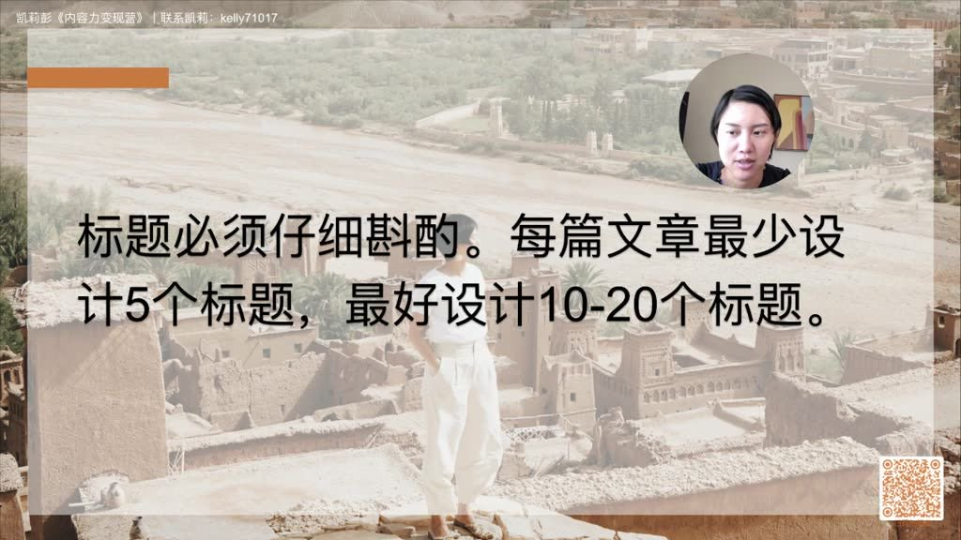
基础要求：每篇文章最少设计5个标题，新手建议设计10-20个标题进行组合优化
组合方法：需混合使用八大标题模板（情绪式/经验分享式/场景式/悬念式/提问式/冲突反差式等）
设计原则：避免内容创作投入大量时间后草率处理标题，否则会影响内容传播效果
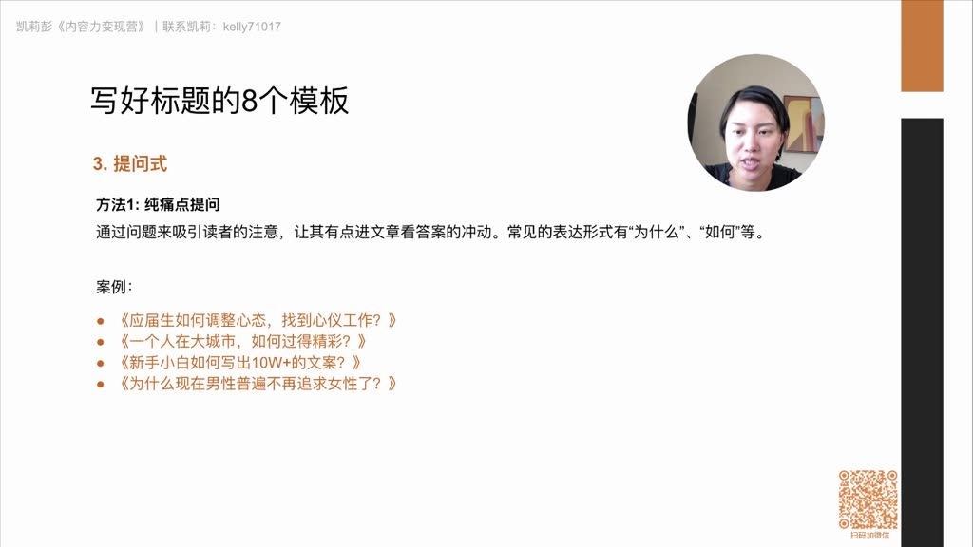
提问式模板：
纯痛点提问：通过"为什么"、"如何"等疑问词直击读者痛点
案例示范：
《应届生如何调整心态，找到心仪工作？》
《一个人在大城市，如何过得精彩？》
《新手小白如何写出10W+的文案？》
《为什么现在男性普遍不再追求女性了？》
优化策略：多角度构思备选方案，通过对比选择最优标题

十一、内容修改要点

46:18

1. 修改重要性

47:46

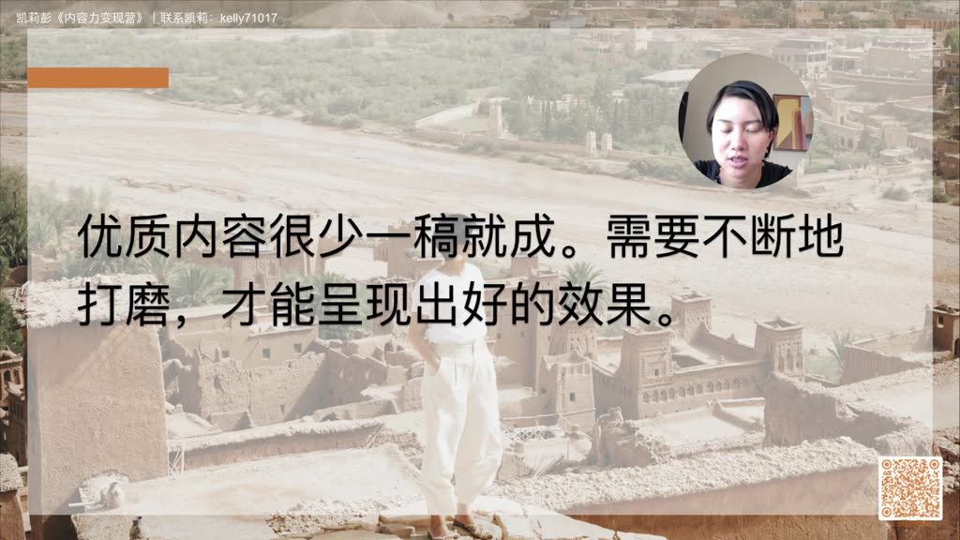
创作规律：优质内容很少一稿成型，需要从框架到细节的反复打磨
常见误区：避免堆砌信息导致流水账，需保持核心观点明确聚焦

2. 修改四步骤

48:06

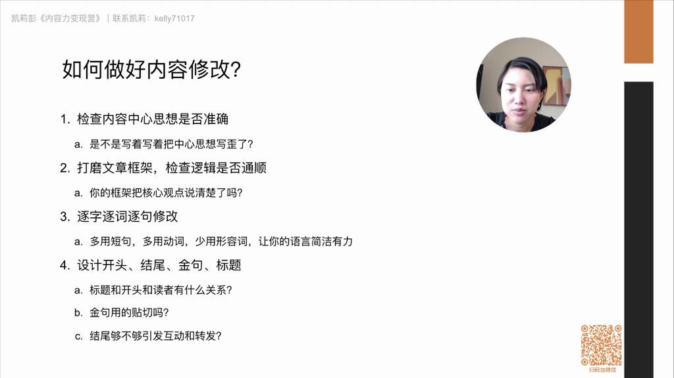
思想校准：
检查是否偏离中心思想
确保每个段落服务核心观点
框架优化：
验证逻辑链条完整性
删除与主题无关的内容模块
语言精炼：
句式规范：单句不超过20字，长句拆分为短句
用词技巧：多用动词营造画面感（如"十个男人九个回头看"），少用空洞形容词
关键部件：
检查标题与读者的关联性
评估金句的贴切程度
强化结尾的互动引导性

3. 检查清单

50:21

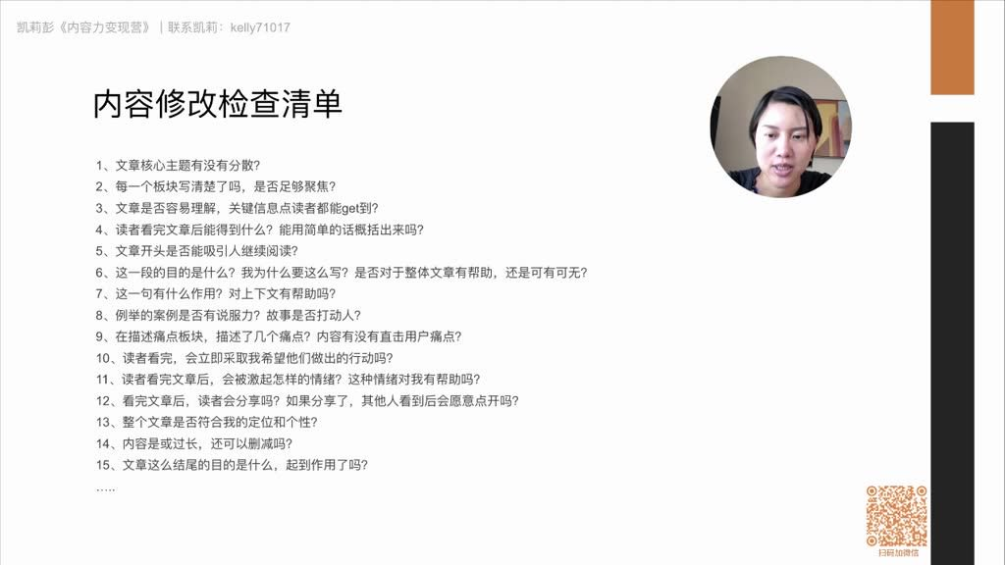
结构检查：
板块聚焦度（是否每个部分都清晰传达子观点）
信息可理解性（关键信息是否突出呈现）
用户视角：
价值可概括性（读者能否用一句话总结收获）
痛点命中率（是否深入解决1-2个核心痛点）
传播设计：
情绪激发度（是否引发目标情绪反应）
社交传播性（是否包含可转发金句）
技术细节：
案例说服力（故事是否具有共鸣性）
定位一致性（是否符合账号调性）
内容精简度（是否存在可删除冗余内容）

十二、课后作业

52:14

1. 听课复盘

52:18

完成要求：当天完成不限字数的课程心得记录
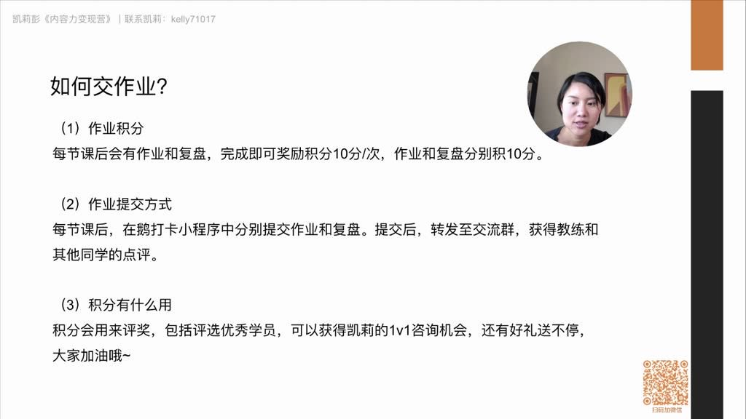
提交方式：通过鹅打卡小程序提交，分享至交流群获取反馈

2. 标题设计

52:27

实践任务：为三篇内容各设计5-10个标题
进阶建议：可同步开始内容创作，不必等待全部课程结束

3. 案例分析

52:42

拆解方法：分析大V文章标题使用的模板类型
学习策略：通过持续拆解优质案例快速提升标题创作能力

十三、知识小结
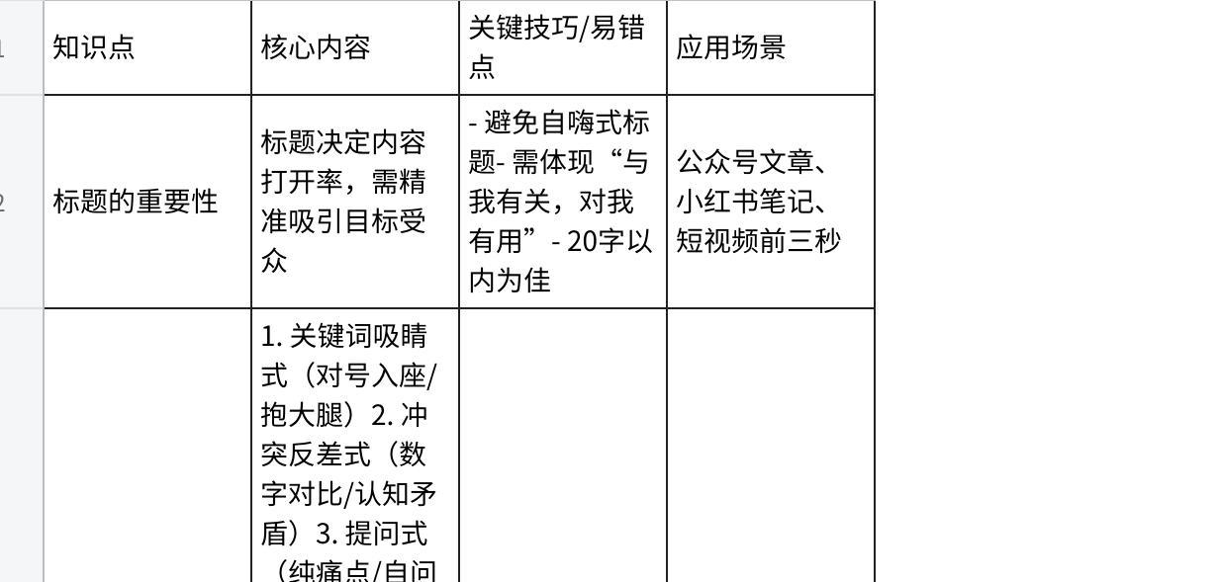
点击图片可查看完整电子表格

